Corrections Jeudi et vendredi (semaine 1)

JOUR 3
1/ Une grande plaine déserte – un automne pluvieux – les nouveaux calendriers – plusieurs livres déchirés
D A N A D N A D A N D N A

2/ Un ours savant masculin, singulier
Les vieux chats masculin, pluriel
Mon grand oncle masculin, singulier
ce célèbre danseur masculin, singulier
des anciens amis masculin, pluriel

3/ Changement de genre
Une ourse savante, les vieilles chattes, ma grande tante, cette célèbre danseuse, des anciennes amies

Changement de nombre
Des ours savants – un vieux chat – mes grands oncles – ces célèbres danseurs –un ancien ami

JOUR 4

Lis ta production à un adulte puis demande-lui de vérifier l’orthographe et les accords.
Si tu en est fier, prends-la en photo, scanne la et envoie la moi par mail.
Ton texte est réussi si :
- Tu as utilisé le pronom je
- Tu as conjugué à l’imparfait les verbes ex : j’allais
- Tu as mi la bonne ponctuation (majuscule, point, virgule…)
- L’adulte t’as compris quand tu as lu ton texte.

Mathématiques : Jeudi 19 mars

Calculs (10 min)
 |  |  |  | Top chrono : 20 calculs en 1 minute ! |  |  |  |  |  |  |  |  |  |  |  |  |  |  |  |  |  |  |  | (324)
Tables d'addition de 1 à 9
4 | + | 6 | = | 10 | 22 | + | 3 | = | 25 | 9 | + | 27 | = | 36 | 44 | + | 5 | = | 49 | 8 | + | 12 | = | 20
7 | + | 12 | = | 19 | 6 | + | 2 | = | 8 | 2 | + | 16 | = | 18 | 15 | + | 3 | = | 18 | 4 | + | 38 | = | 42
5 | + | 46 | = | 51 | 31 | + | 3 | = | 34 | 3 | + | 6 | = | 9 | 23 | + | 1 | = | 24 | 9 | + | 14 | = | 23
2 | + | 19 | = | 21 | 16 | + | 2 | = | 18 | 6 | + | 33 | = | 39 | 9 | + | 7 | = | 16 | 4 | + | 26 | = | 30

2/ Observe et complète
25 X 100 = 2 500 34 X 10 = 340 63 X 1 000 = 63 000
3 X 20 = 60 4 X 200 = 800 5X 20 = 100
7X 20 = 140 4 X 40 = 160 3X 30 = 90

Numération (20 min)
1/ Complète
$\frac{5}{10}$ = $\frac{50}{100 }$ $\frac{8}{10}$ = $\frac{80}{100}$ $\frac{12}{10 }$= $\frac{120}{100}$
$\frac{230}{100}$ = $\frac{23}{10 }$ $\frac{90}{100 }$= $\frac{9}{10 }$ 3= $\frac{30}{10 }$ = $\frac{300}{100 }$
2/ La partie non coloriée représente $\frac{1}{12}$ de la bande.

3/ J’espère que tu as utilisé ton sous-main !
$\frac{76}{10 }$ = 7 +$\frac{6}{10}$ =7,6 $\frac{350}{100}$ = 3+$\frac{5}{10}$= 3,50
$\frac{9}{10}$ = 0,9 (9<10 donc résultat <1) $\frac{65}{100}$ = 0,65 (65<100 donc résultat <1)
$\frac{543}{100}$ = 5+ $\frac{4}{10}$ + $\frac{3}{100}$= 5,43 $\frac{709}{10}$ = 70 + $\frac{9}{10}$ = 70 ,9
$\frac{54}{100}$ = 0,54 (54 < 100 donc résultat <1 ) $\frac{8}{100}$ = 0,08 ( 8<100 donc résultat <1)
Géométrie (20 min)
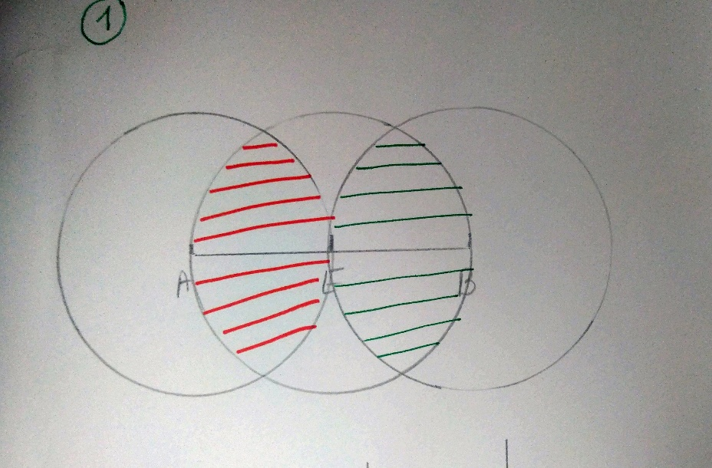
Les 3 cercles ont le même rayon de 3 cm. Ils ont juste des centres différents.

La photo a été réduite donc les mesures ne sont pas les bonnes .Regardez juste si vous obtenez trois cercles identiques et qu’ils se rencontrent.

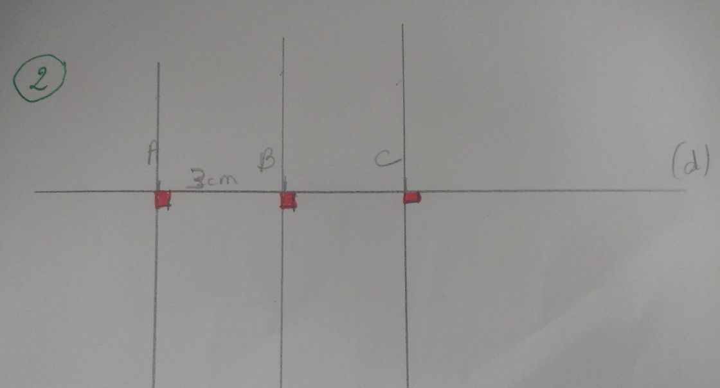
J’ai réduit les images donc sur ma figure vous pouvez avoir l’impression que les mesures ne sont pas les bonnes.
Ce qui est important c’est de comparer votre dessin . Avez-vous tracer des droites perpendiculaires en utilisant une équerre ?
Vendredi 20 mars
Problèmes (10/15 minutes)
1/ Dans la forêt Chimène prend un chemin de 8km . Elle en a parcouru $\frac{5}{8}$ .
A/ Quelle distance en km a-t-elle déjà parcouru ? $\frac{5}{8}$ de 8 km c’est 5 km donc elle a déjà parcouru 5km (tu peux avoir dessiné une bande partagé en 8 parties et colorier 5/8 )
B/ Combien de km lui reste-il à parcourir ? 8-5= 3 Il lui reste 3 km à parcourir
C/ Quelle fraction représente ce qui lui reste à parcourir ? Il lui reste $\frac{3}{8}$ à parcourir.
2/ Nombres mystères
Mon chiffre des centaines est 8.
Mon nombre de millions est 134 . 134 000 000
Mon chiffre des centaines de mille est la moitié de mon chiffre des centaines. Donc 4
Mon chiffre des dizaines est le double de 3 Donc 6
Mon chiffre des unités de mille est nul . Donc 0
Mon chiffre des dizaines de mille est immédiatement supérieur à celui des centaines de mille .Donc 5
Mon chiffre des unités est le résultat de 12 :3 . Donc 4
Qui suis-je ? Remets tout à sa place et tu obtiens 134 450 864

Numération (20 minutes )

1/ 645 765 – 1 234 509 – 34 768 231 – 761 234 590 – 309 099 099

2/ 356 701 = 300 000+ 50 000 +6 000 +700 + 1
(3X100 000) +(5X10 000) + (6X1 000) +(7X100) + 1
45 798 = 40 000+ 5 000 +700 +90 +8
(4X 10 000) + (5X1 000) +(7 X100) + (9x10) + 8
105 009 = 100 000 + 5 000 + 9
(1X100 000) + (5X 1 000) + (9X1)
3 451 302 = 3 000 000 + 400 000 + 50 000 + 1 000 +300+ 2
(3X 1 000 000) +(4X100 000) +(5X 10 000) +(1x1 000) + (3X100) +(2X1)

3/ 987 98 d 1 234 123 d 32 543 3 254 d 128 798 12 879 d

Mesure (15 min)
1/ Convertis en minutes
60 s = 1 min. 360 s = 6 min. 120 s = 2 min 1 800 s = 30 min
420 s = 7 min 540s= 9 min 600 s = 10 min 1 200 s = 20 min

2/ Range ces durées dans l’ordre croissant (convertis tout en min d’abord)
1h10 min – 2h05 min – 300 min – 360 s - 59 min – 120s
120 s (2 min) – 360 s (6 min) -59 min – 1h10 min ( 70 min)- 2h05 min ( 125 min)- 300 min

3/ Entoure la réponse la plus logique
- Pour aller de Paris à Marseilles, je mets :
3 Jours 30 minutes 3 heures
- Pour aller à l’école, Tom met :
15 jours 15 minutes 15 heures
- Le règne de François Ier a duré :
32 jours 32 semaines 32 ans

Calculs ( 10/15 min)
Cherche d’où vient ton erreur (erreur de soustraction ? erreur de table ?)
956 : 8 = 119 reste 4 789 : 11 = 71 reste 8 2 698 : 25 = 10 7 reste 23

Défi
123 456 : 11 = 11223 reste 3 76 543 : 30 = 2 551 reste 13

